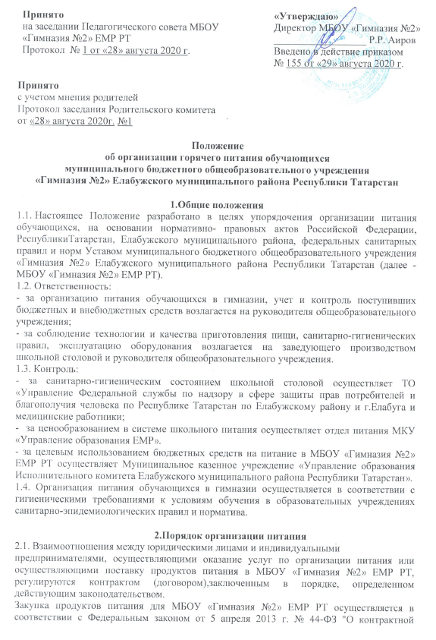
системе в сфере закупок товаров, работ, услуг для обеспечения государственных и муниципальных нужд"
2.2. Школьная столовая, организующая питание, должна соответствовать следующим требованиям:
- наличие квалифицированных кадров (должны быть в наличии подтверждающие документы);
- наличие личных медицинских книжек на каждого работника;
- организация курсовой гигиенической подготовки и переподготовки персонала по программе гигиенического обучения не реже 1 раза в 2 года;
- наличие приходных документов на продукцию, с соответствующими сопроводительными документами, удостоверяющими качество и безопасность продукта;
- наличие технологических карт на блюдо;
- наличие действующего договора о проведении лабораторного инструментального исследования в рамках программы производственного контроля (ежеквартально), если осуществляется поставка продуктов питания в МБОУ «Гимназия №2» ЕМР РТ;
- наличие разработанного перспективного десятидневного меню горячего питания, сбалансированного питания, (в том числе группа продленного дня, военные сборы), отвечающего санитарно-эпидемиологическими требованиям и нормам, утвержденного директором, согласованного с территориальным органом исполнительной власти,
уполномоченным осуществлять государственный санитарно-эпидемиологический надзор;
- наличие ветеринарного удостоверения на закупку, хранение и приготовление из мяса сельскохозяйственных животных, птиц, рыбы по соответствующим документам и выработку мясных и рыбных блюд;
- документы, подтверждающие качество поступающего сырья, полуфабрикатов (сертификаты соответствия, накладные с указанием сведений о сертификатах, сроках изготовления и реализации продукции);
2.3. Нормы питания на одного обучающегося в день утверждены на основании санитарно-эпидемиологических требований к организации питания обучающихся в общеобразовательных организациях, учреждениях начального и среднего профессионального образования
2.4. При производстве продукции работники пищеблока, организующего питание, обязаны соблюдать технологический режим холодной и тепловой обработки сырья, определенной действующими нормами и правилами.
2.5. Контроль за работой столовой гимназии осуществляется администрацией и родительским контролем за организацией горячего питания обучающихся.
Бракераж готовой продукции снимается бракеражной комиссией, в состав которой входят: заведующий производством, медицинский работник, лицо, определенное приказом директора ответственным за организацию питания.
Родительский контроль за организацией горячего питания обучающихся создается из числа администрации, педагогических работников, и родителей приказом директора гимназии с соблюдением принципа ротации кадров. Копия приказа передается администрации столовой.
2.6. Проверка технологии приготовления пищи осуществляется ежедневно заведующим производством, медицинским работником, лицом, определенным приказом директора ответственным за организацию питания, о чем делается отметка в бракеражном журнале.
2.7. Оплата за питание производится по безналичному расчету через банки на лицевой счет МБОУ «Гимназия №2» ЕМР РТ.
2.8. Приказом руководителя из числа работников МБОУ «Гимназия №2» ЕМР РТ назначается ответственный за организацию питания.
2.9. Питание обучающихся в МБОУ «Гимназия №2» ЕМР РТ осуществляется в дни занятий. Режим приёма пищи утверждается директором и размещается в доступном для
ознакомления месте.
2.10. Питание для обучающихся каждого класса предоставляется в соответствии с численностью обучающихся, заявленной классным руководителем предварительно. При составлении заявки классный руководитель учитывает численность обучающихся, родители (законные представители) которых уведомили о предстоящем пропуске занятий их ребёнком.
2.11. Финансовое обеспечение предоставления питания осуществляется за счет:
- родительских средств;
- средств муниципального бюджета, в том числе частичной компенсации удорожания стоимости питания обучающихся ежедневно в течение учебного года (в размерах, установленных Распоряжением КМ РТ);
2.12 Перечень категорий учащихся, которые получают горячее питание за счет средств бюджета
учащиеся 1-4-х классов (основание: пункт 2.1 статьи 37 № 273-ФЗ);
- учащиеся с ограниченными возможностями здоровья обеспечиваются бесплатным двухразовым питанием (основание: часть 7 статьи 79 № 273-ФЗ);
- учащиеся с ограниченными возможностями здоровья, получающие образование на дому обеспечиваются продуктовым набором (сухим пайком) (основание: часть 7 статьи 79 № 273-ФЗ, письмо Минобрнауки России от 14.01.2016 № 07-81 «Об осуществлении выплат компенсации родителям (законным представителям) детей, обучающихся на дому»;
- дети-инвалиды, имеющие статус учащихся с ограниченными возможностями здоровья, обеспечиваются бесплатным двухразовым питанием (основание: часть 7 статьи 79 № 273-ФЗ, письмо Минобрнауки России от 14.01.2016 № 07-81 «Об осуществлении выплат компенсации родителям (законным представителям) детей, обучающихся на дому»;
- дети из малоимущих семей;
- дети состоящие на учете у фтизиатра;
- юноши 10-х классов на 5-дневные военные сборы. Основание: Федеральный закон от 28марта 1998 г. N 53 "О воинской обязанности и военной службе" и Постановление Елабужского муниципального района.

3. Порядок предоставления питания учащимся
3.1. Питание учащимся предоставляется исключительно на добровольной основе на основании заявления родителей (законных представителей) (устного или письменного). Предоставление горячего полноценного, сбалансированного питания осуществляется по примерному меню, исходя из нормы питания на одного ребенка в день, согласованного территориальным органом исполнительной власти, уполномоченного осуществлять государственный санитарно-эпидемиологический надзор. Норма стоимости горячего завтрака рассчитывается по утвержденным нормам продуктов в соответствии с Санитарно-эпидемиологическими требованиями к организации питания обучающихся в общеобразовательных учреждениях (за счет средств родителей (законных представителей).
3.2. Отпуск горячего питания учащимся организуется по классам на переменах, продолжительностью не менее 20 минут. За каждым классом закрепляются определенные обеденные столы. Учащиеся питаются по графику, утверждённому директором.
Контроль за посещением пищеблока обучающимися, учёт количества отпущенных завтраков или обедов ведёт классный руководитель. Режим работы пищеблока соответствует режиму работы МБОУ «Гимназия №2» ЕМР РТ и составляет -6 дней в неделю.
3.3. Организация обслуживания обучающихся горячим питанием осуществляется путем предварительного накрытия столов, отпуск горячих блюд производят за 7-10 минут до звонка.
3.4. В случае если ребенок по уважительным причинам не получал питание, которое его родители (законные представители) оплатили, по факту неиспользованные финансовые средства идут в зачет стоимости питания, обучающегося на следующий месяц.

4. Распределение прав и обязанностей участников процесса по организации питания обучающихся
4.1. Ответственность за организацию питания обучающихся, расходованием бюджетных средств на эти цели, соблюдением правил торгово-производственной деятельности, санитарно-гигиенических требований возлагается на директора образовательной организации, предприятие, поставляющее продукты питание, лицо, определенное приказом директора ответственным за организацию питания, медицинского работника, закрепленного за образовательной организацией, заведующего производства столовой образовательной организации и классных руководителей.
4.2. Директор:
- несет ответственность за организацию питания обучающихся в соответствии с нормативными актами Российской Федерации, Республики Татарстан, Елабужского муниципального района, федеральными санитарными правилами и нормами, Уставом гимназии и настоящим Положением;
- обеспечивает принятие локальных актов, предусмотренных настоящим Положением;
- назначает из числа работников МБОУ «Гимназия №2» ЕМР РТ ответственного за организацию питания в образовательном учреждении;
- обеспечивает рассмотрение вопросов организации питания обучающихся на заседаниях родительских собраний в классах, общешкольного родительского собрания.
4.3. Предприятие, поставляющее продукты питание, несет ответственность за:
- своевременную поставку продуктов питания;
- за качество поставляемой продукции;
- организацию производственного контроля за соблюдением санитарных правил и выполнением санитарно-противоэпидемических(профилактических) мероприятий;
- исполнения иных обязательств, предусмотренных настоящим Положением и договором, заключенным им с МБОУ «Гимназия №2» ЕМР РТ
4.4. Лицо, определяемое ежегодно приказом директора ответственным за организацию питания обязано:
- информировать родителей (законных представителей) о возможности получения их детьми бесплатного питания в случаях, предусмотренных настоящим Положением;
- ежемесячно подавать информацию об изменениях в списках обучающихся, получающих бесплатное питание;
- своевременно (ежемесячно до 5 числа) сдавать отчет по питанию обучающихся в МКУ;
- проверять наличие меню на стенде;
- проверять соответствие приготовленной пищи меню;
- проверять соответствие веса порции норме выхода по меню;
- координировать и контролировать деятельность классных руководителей;
- предоставлять сводные ведомости в бухгалтерию;
- координировать работу по формированию культуры питания;
- осуществлять мониторинг удовлетворенности качеством школьного питания;
- вносить предложения по улучшению организации питания.
4.5. Медицинский работник:
- - контролирует правильность отбора и условий хранения суточных проб;
- осуществляет контроль за качественным и количественным рационом питания, витаминизацией блюд, проводит анализ выполнения норм питания;
- контролирует санитарное состояние пищеблока, один раз в неделю проверяет наличие дезинфицирующих растворов на пищеблоке;
- проверяет наличие медицинской книжки установленного образца на каждого работника пищеблока, наличие в них необходимых отметок в соответствии с действующими нормативными документами;
- участвовать в работе бракеражной комиссии по оценке качества готовых блюд;
- фиксирует результаты всех проверок пищеблока и документации по организации питания медицинский работник в «Ведомости контроля за рационом питания», «Журнале бракеража готовой кулинарной продукции», «Журнале проведения витаминизации третьих и сладких блюд» и др. в соответствии с рекомендуемыми формами СанПиН 2.4.5.2409-08.
- доводит до сведения своего непосредственного руководителя и директора гимназии информацию о выявленных дефектах в организации питания детей.
4.6Зав производством:
отвечает за организацию питания, согласно своим должностным обязанностям;
4.7. Классные руководители:
- доводят до родителей (законных представителей) информацию об организации питания в МБОУ «Гимназия №2» ЕМР РТ;
- собирают заявки от родителей (законных представителей)обучающихся, желающих получать питание, которые он в дальнейшем предоставляет в администрацию;
- предоставляют в школьную столовую количественную заявку для организации питания на учебный день;
- ведут ежедневный табель учета полученных обучающимися обедов и остаток стоимости;
- сдаются в электронном виде ведомость ответственному за питание на 2 день после календарного периода;
- ведут папку по питанию в которой собирается все необходимая информация: квитанции за питание, ведомости питания, информация о количестве питающихся бесплатно, по спискам соцзащиты, по другим категориям;
- осуществляют в части своей компетенции мониторинг организации школьного питания;
- предусматривают в планах воспитательной работы мероприятия, направленные на формирование здорового образа жизни обучающихся, потребности в сбалансированном и рациональном питании, систематически выносят на обсуждение в ходе родительских собраний вопросы обеспечения полноценного питания обучающихся;
- выносят на обсуждение на заседаниях Педагогического совета, совещанияпри директоре предложения по улучшению питания.
4.8. Родители (законные представители) обучающихся:
- своевременно вносят плату за питание ребенка, ежемесячно, непозднее 10 числа и предоставляют копию квитанции классному руководителю;
- обязуются своевременно сообщать классному руководителю о болезни ребенка или его временном отсутствии в МБОУ «Гимназия №2» ЕМР РТ для его снятия с питания на период его фактического отсутствия, а также предупредить медицинского работника и классного руководителя об имеющихся у ребенка аллергических реакциях на продукты
питания;
- ведут разъяснительную работу со своими детьми по привитию им навыков здорового образа жизни и правильного питания;
- вправе вносить предложения по улучшению организации питания обучающихся лично;
- вправе знакомиться с примерным и ежедневным меню, расчетами средств на организацию питания обучающихся.
4.9. В столовой гимназии на видном месте вывешивается информационный стенд с меню, графиком дежурства классов по столовой, время приема пищи, обязанности дежурного по столовой, материалы по культуре питания.

5. Заключительные положения.
5.1. Настоящее Положение утверждается директором МБОУ «Гимназия №2» ЕМРРТ и вступает в силу с даты его утверждения.
5.2. Изменения и дополнения могут быть внесены в данный локальный акт с момента регистрации новой редакции Устава или нормативных документов.
5.3. Положение утрачивает силу в случае принятия нового Положения о локальных актах.
5.4. Вопросы, не урегулированные настоящим Положением, подлежат урегулированию в соответствии с действующим законодательством РФ, Уставом МБОУ «Гимназия №2» ЕМРРТ и иными локальными нормативными актами.
5.5. Настоящее Положение размещается на сайте МБОУ «Гимназия №2» ЕМР РТ.

